

Штаб
МО ВВПОД «ЮНАРМИЯ»
Кайбицкий муниципальный район
Республики Татарстан
422330 Кайбицкий район
село Большие Кайбицы
ул. Ш. Галиева д.12
тел.8(84370)21187
эл. почта:junajaarmija@rambler.ru

Еженедельный отчет МО ВВПОД «Юнармия»
Кайбицкого муниципального района за период с 26-03.0324.

1.Количество участников движения: 336.
2.Количество принятых юнармейцев: 0.
3.Проведенные за неделю мероприятия: 10.

- МО ВВПОД «Юнармия» и газета «Кайбицкие зори».

- https://t.me/kaibicy/12905 . Месячник ВПВ.
- https://kaibicy.ru/news/novosti/v-bolsom-podbereze-otkryli-memorialnuiu-dosku-v-pamiat-geroiceski-pogibsego-ucastnika-specoperacii-r Мемориальная доска погибшему в зоне СВО

- 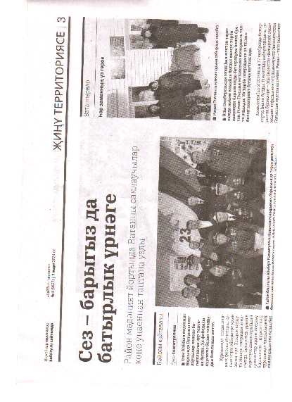

- Всероссийская военно-патриотическая акция «Письмо защитнику Отечества» в 2024 году.

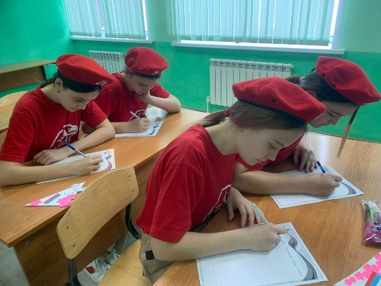

- Отряд имени В.Драндрова. «Чутеевская СОШ».

- СВО.

- Акция «Окопная свеча». Отряд имени В.Драндрова. «Чутеевская СОШ».
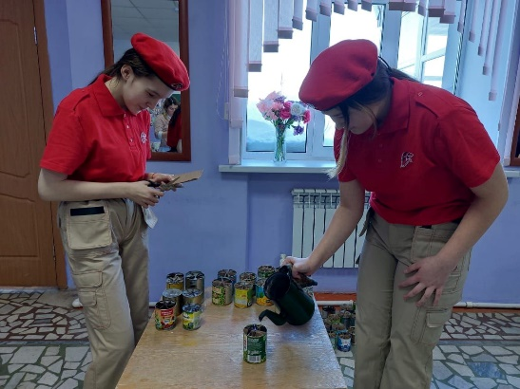
- Юнармейцы отряда имени кавалера ордена Красного Знамени С.Ф.Рыбакова «Маломеминской ООШ» приняли участие в изготовлении маскировочной сети для военнослужащих специальной военной операции. Полоски ткани разных цветов и размеров ребята вплетают в сеть так, чтобы создать рисунок, имитирующий окружающую среду.
Дети верят, что их маленький вклад приблизит победу.

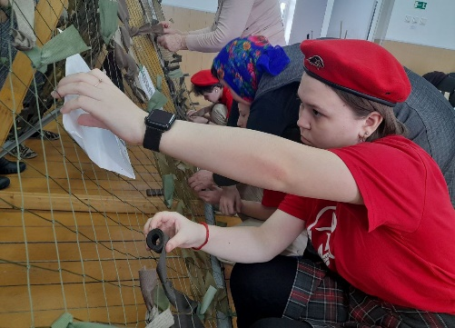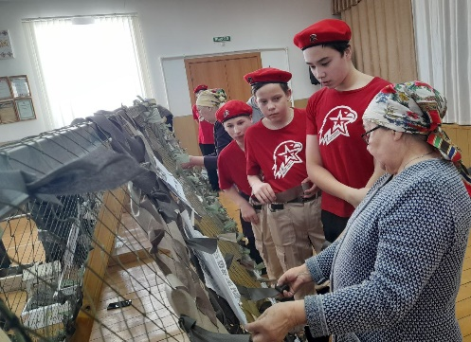

- Месячник ВПВ.
В рамках военно-патриотического месячника в школе прошёл конкурс чтецов «Мы о войне и армии стихами говорим». Отряд имени В.Волкова. «Молькеевская ООШ».
https://t.me/yunarmiya_kaibych_rt/4385

- Лыжные соревнования. Отряд имени Р.Калимуллина. «Бурундуковская ООШ».

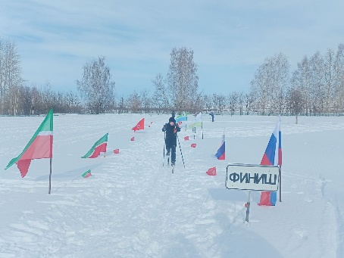

- Флешмоб посвященный Году семьи. Отряд имени Е.И. Вакатовой. «Берлибашская ООШ»
https://t.me/yunarmiya_kaibych_rt/4413
Начальник штаба местного отделения ВВПОД «Юнармия» __________ Р.Д.Насибуллина.

План
основных мероприятий МО ВВПОД «Юнармия» Кайбицкого муниципального района РТ
с 04-10. 03. 24. ОО
№ | Время (Дата) | Мероприятие | Место | Кол-во | Ответственные
- 1 | 04.03. | Заседание штаба МО ВВПОД «Юнармия» | Штаб МО ВВПОД «Юнармия» | 336 | Начальник штаба МО ВВПОД «Юнармия»
2 | 05.03 | Подготовка к видеопоздравлению для женской половины человечества. | Во всех отрядах МО ВВПОД «Юнармия»  Telegram  VK | 336 | Штаб МО ВВПОД «Юнармия»  Во всех отрядах МО ВВПОД «Юнармия»
3 | 06.03 | Участие в юнармейских акция от ГШ ВВПОД «Юнармия» | Во всех отрядах МО ВВПОД «Юнармия»  Telegram  VK | 336 | Штаб МО ВВПОД «Юнармия»  Координаторы  Командиры  Юнкоры  Учителя ОБЖ и истории
2 | 07.03 | Всероссийская юнармейская акция  «Спасибо, вам, любимые!» | Во всех отрядах МО ВВПОД «Юнармия»  Telegram  VK | 336 | Штаб МО ВВПОД «Юнармия»  Координаторы  Командиры  Юнкоры
3 | 07.03 | Интерактивная викторина «МЫ СЛАВИМ ЖЕНЩИНУ»,  посвящённая Международному женскому дню 8 марта. | Во всех отрядах МО ВВПОД «Юнармия»  Telegram  VK | 336 | Штаб МО ВВПОД «Юнармия»  Координаторы  Командиры  Юнкоры  Учителя ОБЖ и истории
4 | 06.03. | Знакомимся с историческими личностями. День рождения Александра Ивановича Покрышкина (1913-1985), ас Великой Отечественной войны, автор новой тактики воздушного боя, маршал авиации. Трижды Герой Советского Союза | Во всех отрядах МО ВВПОД «Юнармия»  Telegram  VK | По списку | Штаб МО ВВПОД «Юнармия»  Координаторы  Командиры  Юнкоры  Учителя ОБЖ и истории
5 | 08.03.2024 | Всероссийская акция, посвященная  Международному женскому дню | Во всех отрядах МО ВВПОД «Юнармия»  Telegram  VK | По желанию | РОО «Союз наследников Татарстана»  движение «ЮНАРМИЯ»
6 | 09.03. | Информационная минутка. День рождения первого космонавта СССР – Ю. А. Гагарина | Во всех отрядах МО ВВПОД «Юнармия»  Telegram  VK |  | Штаб МО ВВПОД «Юнармия»  Координаторы  Командиры  Юнкоры  Учителя ОБЖ и истории
7 | 09-13.03. | Флешмоб: «Год семьи и семейных ценностей». | Отряд имени Героя Советского Союза Мусы Джалиля МБОУ«Старочечкабская ООШ».  Отряд имени кавалера ордена Красной Звезды Мансура Калимулловича Миннуллина МБОУ «Кушманская ООШ» |  | Штаб МО ВВПОД «Юнармия»  Координаторы  Командиры  Юнкоры  Учителя ОБЖ и истории

Начальник штаба МО ВВПОД «Юнармия» Р.Д. Насибуллина.

